**Định dạng trường hợp thử nghiệm với ví dụ**

**©**  [**https://www.softwaretestinghelp.com**](https://www.softwaretestinghelp.com)

**Kiểm tra bài viết gốc tại đây:** [**Mẫu trường hợp thử nghiệm mẫu [Tải xuống]**](https://www.softwaretestinghelp.com/test-case-template-examples/)

**Một igiao dịch test case template**

Bdưới đây là một mẫu mà bạn có thể luôn luôn sử dụng để ghi lại các trường hợp thử nghiệm mà không cần bận tâm với ứng dụng của bạn đang làm gì.

|  |  |  |  |  |  |  |  |  |  |  |
| --- | --- | --- | --- | --- | --- | --- | --- | --- | --- | --- |
| **ID kịch bản thử nghiệm** | |  | | | **Mã trường hợp thử nghiệm** | | |  | | |
| **Mô tả trường hợp thử nghiệm** | |  | | | **Ưu tiên kiểm tra** | | |  | | |
| **Yêu cầu trước** | |  | | | **Yêu cầu sau** | | |  | | |
| Các bước thực hiện kiểm tra: | | | | | | | | | | | |
| **S. Không** | **Hành động** | | **Đầu vào** | **Sản lượng Dự kiến ​​** | | **Đầu ra thực tế** | **Trình duyệt thử nghiệm** | | **Kết quả kiểm tra** | **Kiểm tra Nhận xét** | |
|  |  | |  |  | |  |  | |  |  | |
|  |  | |  |  | |  |  | |  |  | |
|  |  | |  |  | |  |  | |  |  | |

**Kịch bản Ví dụ**

Dựa trên mẫu ở trên, dưới đây là một ví dụ thể hiện s các khái niệm theo cách dễ hiểu hơn.

Giả sử bạn đang thử nghiệm chức năng đăng nhập của bất kỳ ứng dụng web nào, chẳng hạn như Facebook. Dưới đây là các trường hợp thử nghiệm tương tự:

|  |  |  |  |  |  |  |  |  |  |  |
| --- | --- | --- | --- | --- | --- | --- | --- | --- | --- | --- |
| **ID kịch bản thử nghiệm** | | Đăng nhập-1 | | | **Mã trường hợp thử nghiệm** | | | Đăng nhập-1A | | |
| **Mô tả trường hợp thử nghiệm** | | Đăng nhập – Trường hợp kiểm tra dương tính | | | **Ưu tiên kiểm tra** | | | Cao | | |
| **Yêu cầu trước** | | Tài khoản người dùng hợp lệ | | | **Yêu cầu sau** | | | NA | | |
| Các bước thực hiện kiểm tra: | | | | | | | | | | | |
| **S.Không** | **Hành động** | | **Đầu vào** | **Sản lượng Dự kiến ​​** | | **Sản lượng thực tế** | **Trình duyệt thử nghiệm** | | **Kết quả kiểm tra** | **Kiểm tra Nhận xét** | |
| 1 | Khởi chạy ứng dụng | | https://www.facebook.com/ | Trang chủ Facebook | | Trang chủ Facebook | IE -11 | | Vượt qua | [Priya 17/12/2016 11:44 AM]: Khởi chạy thành công | |
| 2 | Nhập Email &amp; Mật khẩu chính xác và nhấn nút đăng nhập | | Id email : test@xyz.com  Mật khẩu: ****** | Đăng nhập thành công | | Đăng nhập thành công | IE -11 | | Vượt qua | [Priya 17/12/2016 11:45 AM]: Đăng nhập thành công | |
|  |  | |  |  | |  |  | |  |  | |

|  |  |  |  |  |  |  |  |  |  |  |
| --- | --- | --- | --- | --- | --- | --- | --- | --- | --- | --- |
| **ID kịch bản thử nghiệm** | | Đăng nhập-1 | | | **Mã trường hợp thử nghiệm** | | | Đăng nhập-1B | | |
| **Mô tả trường hợp thử nghiệm** | | Đăng nhập – Trường hợp kiểm tra tiêu cực | | | **Ưu tiên kiểm tra** | | | Cao | | |
| **Yêu cầu trước** | | NA | | | **Yêu cầu sau** | | | NA | | |
| Các bước thực hiện kiểm tra: | | | | | | | | | | | |
| **S.Không** | **Hành động** | | **Đầu vào** | **Sản lượng Dự kiến ​​** | | **Đầu ra thực tế** | **Trình duyệt thử nghiệm** | | **Kết quả kiểm tra** | **Kiểm tra Nhận xét** | |
| 1 | Khởi chạy ứng dụng | | https://www.facebook.com/ | Trang chủ Facebook | | Trang chủ Facebook | IE -11 | | Vượt qua | [Priya 17/12/2016 11:44 AM]: Khởi chạy | |
| 2 | Nhập Email không hợp lệ &amp; bất kỳ Mật khẩu nào và nhấn nút đăng nhập | | Id email : invalid@xyz.com  Mật khẩu: ****** | Địa chỉ email hoặc số điện thoại bạn đã nhập không khớp với bất kỳ tài khoản nào.  [Đăng ký tài khoản.](https://www.facebook.com/r.php) | | Địa chỉ email hoặc số điện thoại bạn đã nhập không khớp với bất kỳ tài khoản nào.  [Đăng ký tài khoản.](https://www.facebook.com/r.php) | IE -11 | | Vượt qua | [Priya 17/12/2016 11:45 sáng]: Đã dừng nỗ lực đăng nhập không hợp lệ | |
| 3 | Nhập Email hợp lệ &amp; Mật khẩu không chính xác và nhấn nút đăng nhập | | Id email : valid@xyz.com  Mật khẩu: ****** | Mật khẩu mà bạn đã nhập không chính xác. [Quên mật khẩu?](https://www.facebook.com/recover/initiate?lwv=120&lwc=1348092) | | Mật khẩu bạn đã nhập là không chính xác. [Quên mật khẩu?](https://www.facebook.com/recover/initiate?lwv=120&lwc=1348092) | IE -11 | | Vượt qua | [Priya 17/12/2016 11:46 AM]: Đã dừng nỗ lực đăng nhập không hợp lệ | |

**Các mẫu từ Dự án Trực tiếp**

Dưới đây là ví dụ từ một dự án trực tiếp chứng minh s tất cả các mẹo và thủ thuật được liệt kê ở trên là như thế nào thực sự được triển khai:

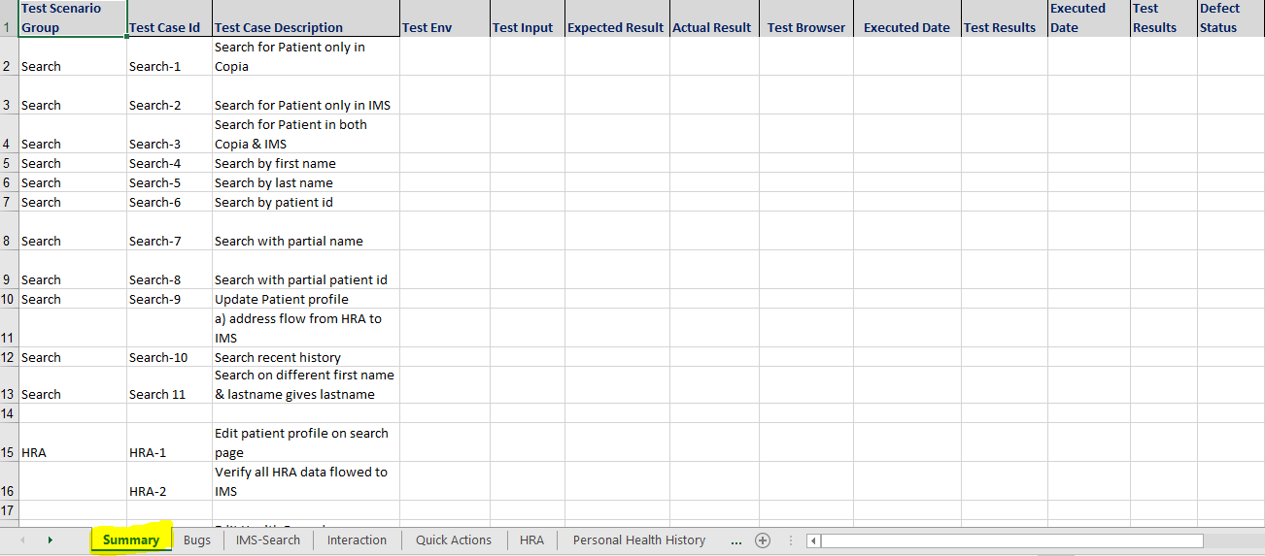

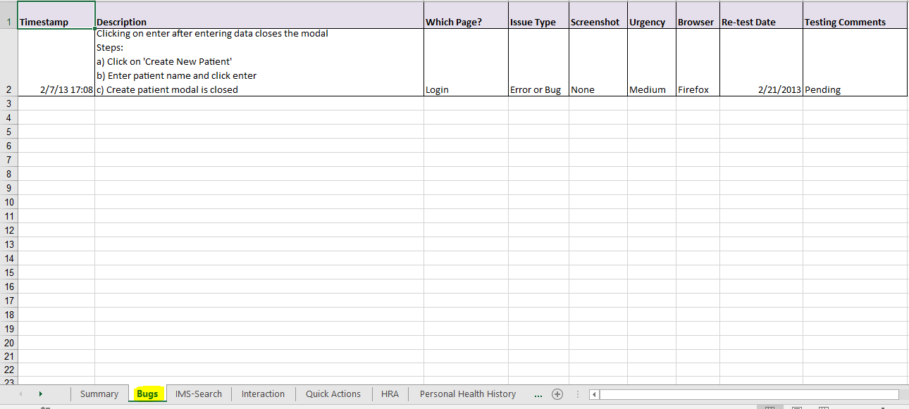

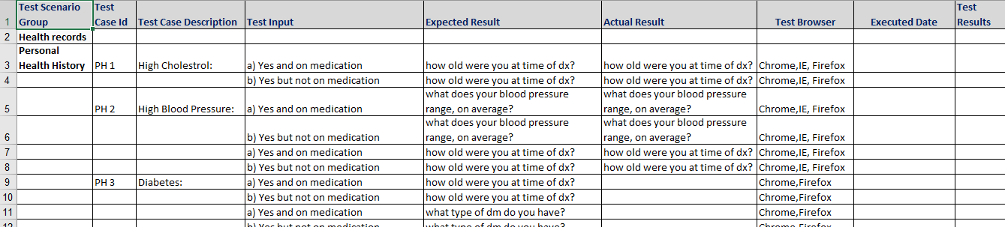

**Đề xuất Bài viết**

**Dưới đây là các bài đọc được khuyến nghị cho bạn:**

* [Cách viết các Test case, thủ tục và định nghĩa hiệu quả](https://www.softwaretestinghelp.com/how-to-write-effective-test-cases-test-cases-procedures-and-definitions/)
* [Hơn 180 trường hợp kiểm tra mẫu để kiểm tra ứng dụng web và máy tính để bàn](https://www.softwaretestinghelp.com/sample-test-cases-testing-web-desktop-applications/)
* [Viết các trường hợp thử nghiệm từ tài liệu SRS (Tải xuống dự án trực tiếp Các trường hợp thử nghiệm mẫu](https://www.softwaretestinghelp.com/writing-test-cases-from-srs-software-testing-qa-training-day-4/)

**©**  [**https://www.softwaretestinghelp.com**](https://www.softwaretestinghelp.com)

**Kiểm tra bài viết gốc tại đây:** [**Mẫu trường hợp thử nghiệm mẫu [Tải xuống]**](https://www.softwaretestinghelp.com/test-case-template-examples/)